МУНИЦИПАЛЬНОЕ ОБРАЗОВАТЕЛЬНОЕ УЧРЕЖДЕНИЕ  ГЛЕБОВСКАЯ СРЕДНЯЯ  ОБЩЕОБРАЗОВАТЕЛЬНАЯ ШКОЛА  (МОУ Глебовская СОШ)  143517,д. 21-А. пос. Глебовский, Истринский муниципальный р-он,  Московская обл.  Тел./факс 8(49872) 9-48-20  E-mai:l glsc@mail.ru  ОКПО 56902909, ОГРН 1025001818577,  ИНН/КПП 5017048881/501701001  от 26 октября 2015г. | Начальнику Управления образованием  Истринского муниципального района  В.Г.Коровкину

Отчет
по итогам проведения Месячника гражданской обороны
с 01.10 по 31.10.2015г.
в МОУ Глебовская СОШ

Во исполнение распоряжения Управления образованием Истринского муниципального района от 29.09.2015 г. № 953 в соответствии с планом основных мероприятий Истринского муниципального района по вопросам гражданской обороны, предупреждения и ликвидации чрезвычайных ситуаций, обеспечения пожарной безопасности и безопасности людей на водных объектах на 2015 год, в целях дальнейшего совершенствования и развития гражданской обороны, защиты населения и территорий от чрезвычайных ситуаций природного и техногенного характера в период с 1 по 31 октября 2015 года в МОУ Глебовская СОШ проведен «Месячник гражданской обороны».

1. Цель месячника ГО: организация качественной подготовки МОУ Глебовская СОШ к приведению в готовность и выполнению первоочередных мероприятий при переводе образовательного процесса с мирного на военное время, подготовка учащихся, сотрудников, руководящего состава школык действиям при угрозе и возникновении чрезвычайных ситуаций в мирное и военное время, пропаганда гражданской обороны, пожарной и спасательной служб.

Гражданская оборона - это система мероприятий по подготовке к защите и по защите материальных и культурных ценностей на территории РФ от опасностей возникающих при ведении военных действий или вследствие этих действий, определена в Федеральном Законе «Об обороне» 1996 г., как одна из составляющих общей оборонительной системы государства.
Гражданская оборона организуется в целях защиты населения и организаций от опасностей, возникающих при ведении военных действий или вследствие этих действий.

1. Количество участников, задействованных в мероприятиях, проводимых в рамках Декады безопасности:
по классам – 41 классов
всего – 899 человек.

3. Проведенная организационная работа в МОУ Глебовская СОШ:
- Приказ № 203-Б от 29.09.2015г., «О проведении Месячника ГО»;
- Разработан и утвержден план проведения «Месячника ГО»;
-Приказ № 206 Б от 29.09.2015г. «О проведении Всероссийского урока по ОБЖ.»;
- Приказ № 211 Б от 06.10.2015г. «Об участии во Всероссийской штабной тренировке по гражданской обороне»

- Разработан и утвержден план проведения Всероссийской тренировки по гражданской обороне от 01.10.2015г.

4. В рамках Месячника ГО запланированы и проведены следующие мероприятия:

№ | Наименование мероприятия | Сроки проведения | Ответственные  исполнители | Отметка о выполнении
 | Разработка и утверждение плана проведения месячника Гражданской обороны | до 30.09.2015г. | Зам.директора по безопасности Феоктистова Л.А. | План разработан и утвержден 30.09.2015г.
 | Организация взаимодействия с органами местного самоуправления для проведения совместных занятий по ГО | До 01 октября  2015г. | Зам. директора по безопасности Феоктистова Л.А. | Взаимодействие организовано  исх. Письмо № 186 от 30.09.2015г.
 | Проведение инструктажа по вопросам гражданской обороны, предупреждения и ликвидации чрезвычайных ситуаций природного и техногенного характера, обеспечения пожарной безопасности с сотрудниками школы. | 02.10.2015 г. | Зам.директора по безопасности Феоктистова Л.А. | выполнено
 | Проведение бесед, инструктажей, просмотр фильмов по вопросам гражданской обороны, предупреждения и ликвидации чрезвычайных ситуаций природного и техногенного характера, обеспечения пожарной безопасности с учащимися школы. | С 01 по 31 октября  2015г. | Зам.директора по безопасности Феоктистова Л.А.  Классные руководители | выполнено
 | Проведение тематических уроков по ОБЖ по организации Единой системы предупреждения и ликвидации ЧС природного и техногенного характера, действиям при ЧС. | С 01 по 31 октября  2015г. | Преподаватель-организатор ОБЖ Баксаляр Н.М. | Выполнено по программе ОБЖ 9 класс
 | Проведение Всероссийского урока по ОБЖ | 02.10.2015г.. | Зам. директора по безопасности Феоктистова Л.А., Преподаватель-организатор ОБЖ Баксаляр Н.М. | Приказ № 198 от 24.09.2105г.,  по отдельному плану
 | Участие во Всероссийской штабной тренировке по гражданской обороне | с 4 по 9 октября 2015 года | Зам. директора по безопасности Феоктистова Л.А. | Выполнено,  Приказ № 211 от 06.10.2015г.
 | Изучение сотрудниками методических рекомендаций, разработанных Министерством Российской Федерации по делам гражданской обороны, чрезвычайным ситуациям и ликвидации последствий стихийных бедствий по Московской области | с 4 по 9 октября 2015 года | Зам. директора по безопасности Феоктистова Л.А. | Выполнено,  Приказ № 211 от 06.10.2015г.
 | Проведение объектовой тренировки по отработке действий с сотрудниками и обучающимися «Отработка действий с сотрудниками и обучающимися «Действия при угрозе заражения или заражении территории образовательного учреждения аварийно-опасными, химическими, радиоактивными веществами» | 21.10.2015г. | Зам. директора по безопасности Феоктистова Л.А.  Преподаватель-организатор ОБЖ Баксаляр Н.М. | Выполнено, акт от 21.10.2015г.
 | Проведение внеплановой объектовой тренировки по отработке действий с сотрудниками и обучающимися по отработке действий при возникновении пожара | 23.10.2015г. | Зам. директора по безопасности Феоктистова Л.А., Преподаватель-организатор ОБЖ Баксаляр Н.М. | Выполнено, акт от 23.10.2015г.
 | Проведение практических занятий с целью обучения алгоритму действий при возникновении ЧС и умению использовать средства защиты органов дыхания. | 21.10.2015 г. | Зам.директора по безопасности Феоктистова Л.А.  Преподаватель-организатор ОБЖ Баксаляр Н.М. | Выполнено  21.10.2015г., 23.10.2015г.
 | Проведение спортивных мероприятий, посвященных основам безопасности жизнедеятельности. | С 01 по 31 октября  2015г. | Зам. директора по безопасности Феоктистова Л.А., Преподаватель-организатор ОБЖ Баксаляр Н.М.,  учителя физкультуры: Феоктистова И.Б. Третяк А.В.,  Бороздых Е.Ю.,  классные руководители | выполнено
 | Оформление классных уголков гражданской защиты | С 01 по 31 октября  2015 г. | Зам.директора по безопасности Феоктистова Л.А | Классные уголки оформлены
 | Изготовление и укомплектование классных комнат ватно-марлевыми повязками. | С 01 по 31 октября  2015 г. | Зам.директора по безопасности Феоктистова Л.А.  Классные руководители | Выполнено, приложение 1
 | Проведение родительских собраний по теме: « О правилах и порядке поведения населения при возникновении чрезвычайных ситуаций природного и техногенного характера, терактах» | С 01 по 31 октября 2015г. | Классные руководители | Выполнено
 | Проведение инструктажей обучающихся:  - правила безопасного поведения на водных объектах,  - правила поведения при ЧС природного и техногенного характера,  - способы защиты органов дыхания и кожи,  - правила поведения при терактах. | С 01 по 31 октября 2015г. | Классные руководители | Выполнено, журнал инструктажей обучающихся
 | Организация и проведение занятий с персоналом школы по изучению вопросов ГО по 14-часовой программе | До 31.10.2015г. | Зам. директора по безопасности  Л.А.Феоктистова | Проводятся согласно графику
 | Составление отчетной документации по проведению месячнику безопасности | До 31.10.2015г. | Зам. директора по безопасности  Л.А.Феоктистова, классные руководители | Исх. письмо от 26.10.2015г.
 | Освящение итогов проведения мечника ГО на школьном сайте | 01.11.2015г. | Ведущий инженер Комолов А.С. | выполнено

Директор школы: О.В.Жукова

Исполнитель: зам. директора по безопасности Феоктистова Л.А.

Приложение 1 к отчету по итогам проведения Месячника гражданской обороны
с 01.10 по 31.10.2015г. в МОУ Глебовская СОШ

Проведение тематических классных часов с просмотром видеофильмов по ГО:

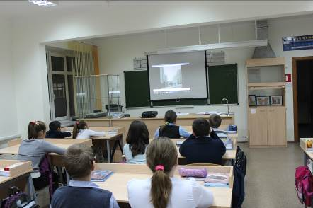
(Классный час в 6г классе клас. рук. Кокорева С.В.)

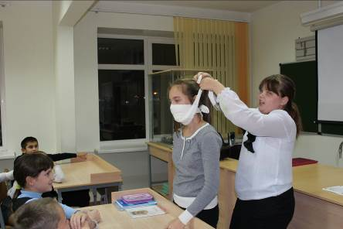
(Практическое занятие в 6г классе клас. рук. Кокорева С.В.)

Проведение Всероссийского урока по ОБЖ (02.10.2015г.)
Проведение показательных выступлений по тушению пожара
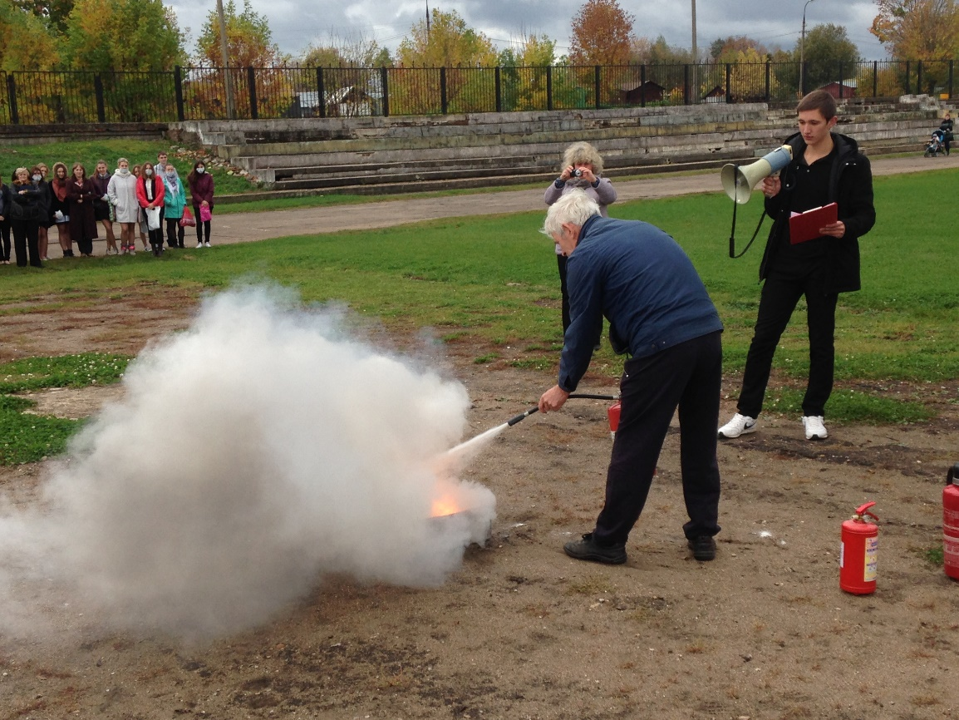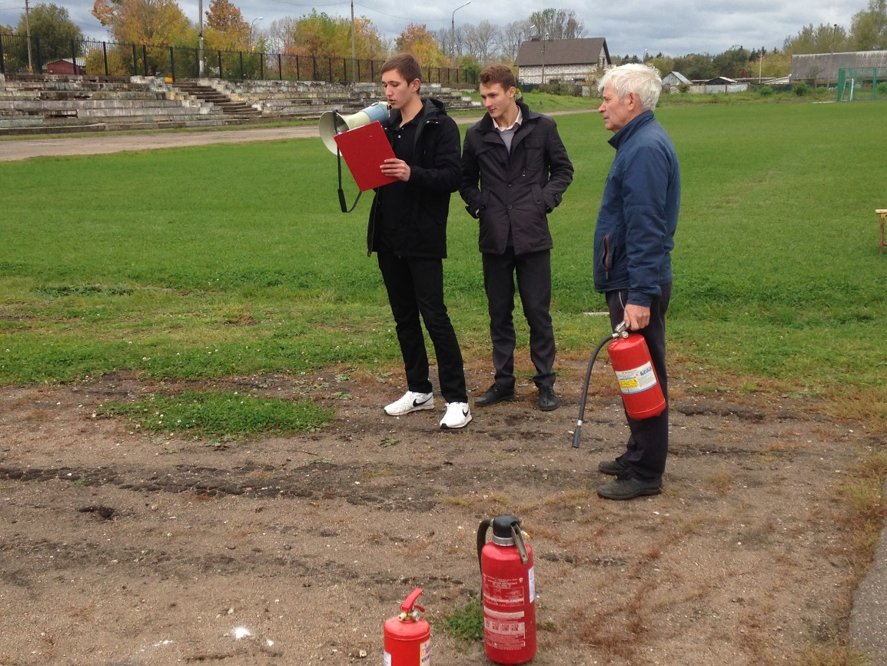

Проведение аварийно-спасательных работ учащимися 11 класса

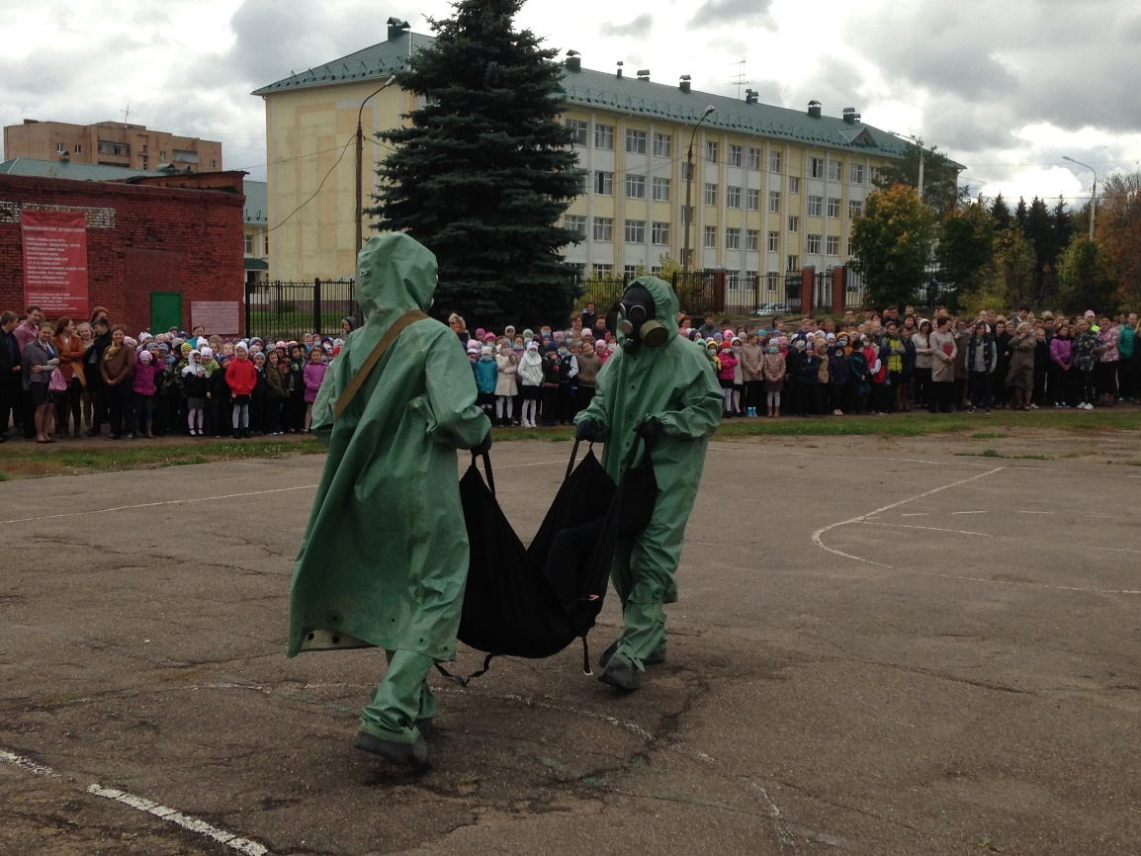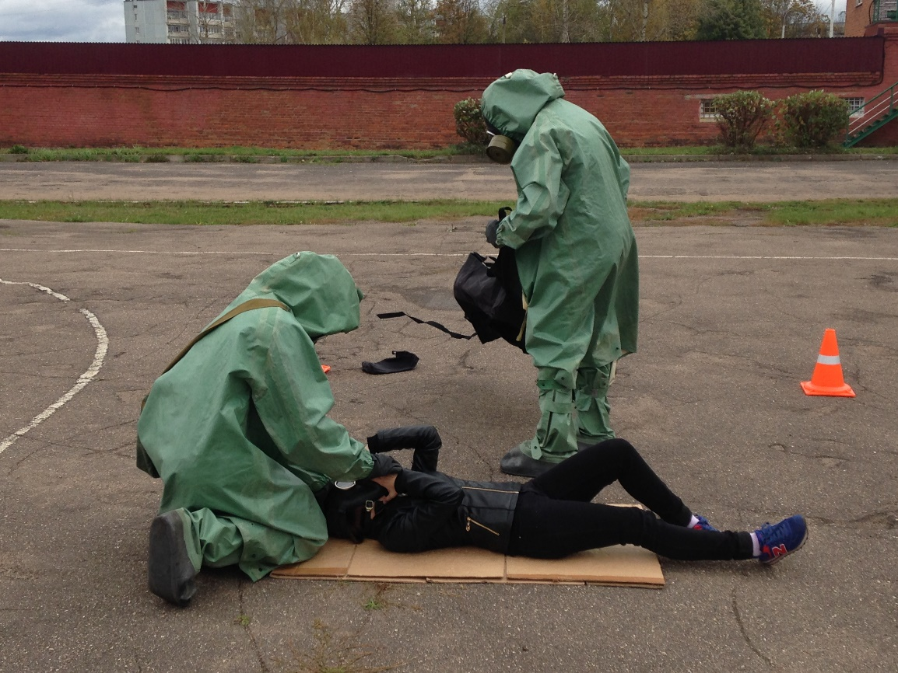

Проведение объектовой тренировки по отработке действий при возникновении пожара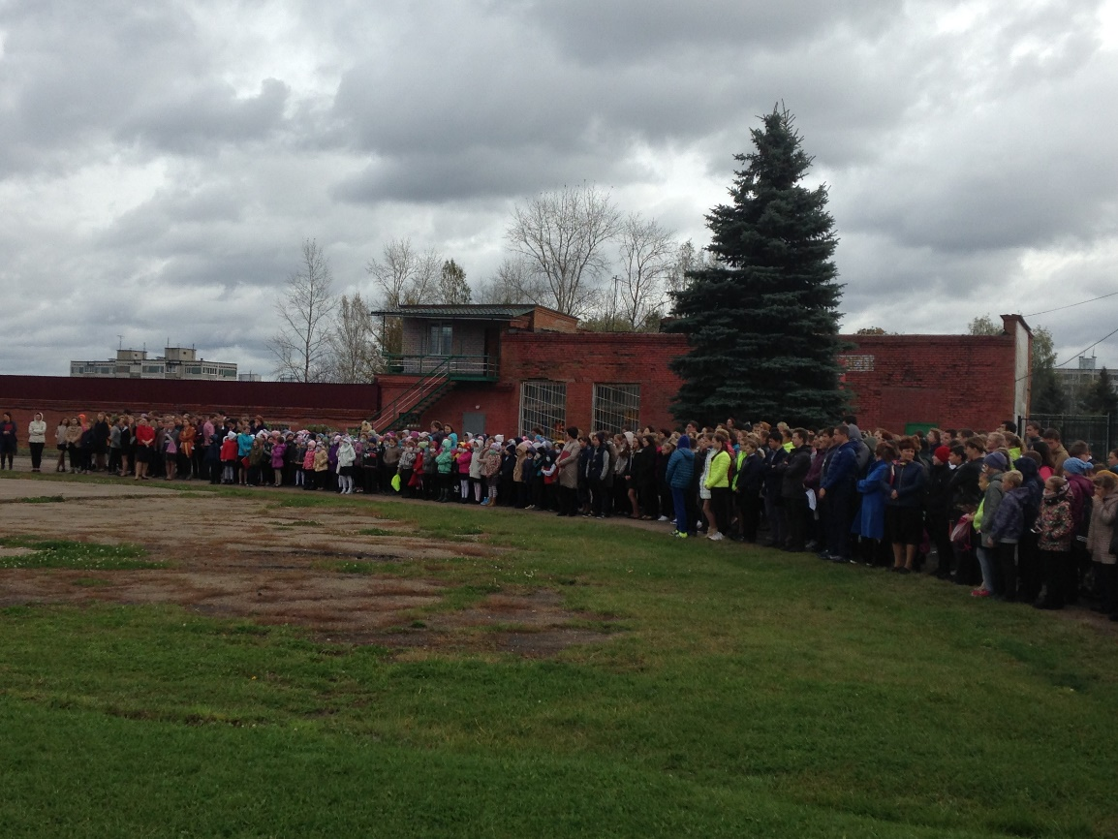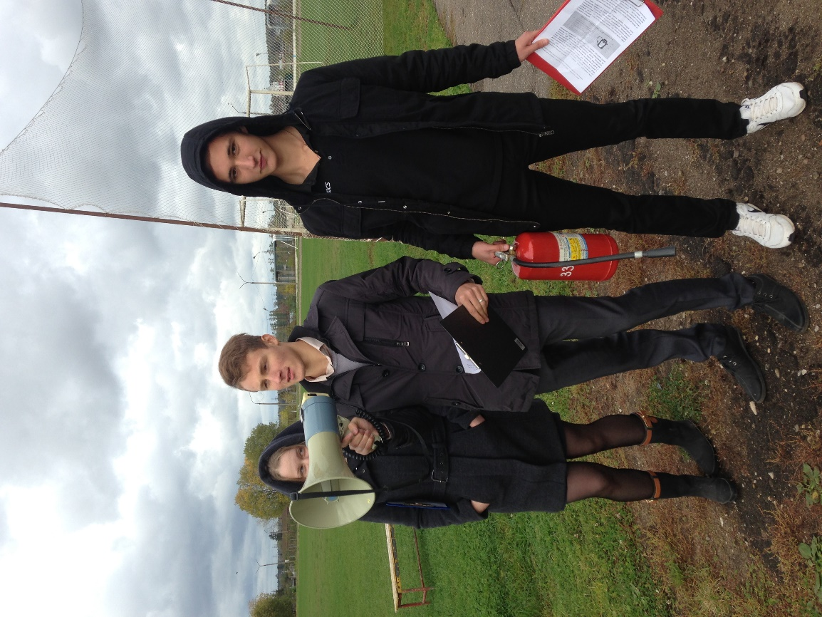

Практические занятия по оказанию первой помощи (урок физкультуры : Бороздых Е.Ю., Феоктистова И.Б.)
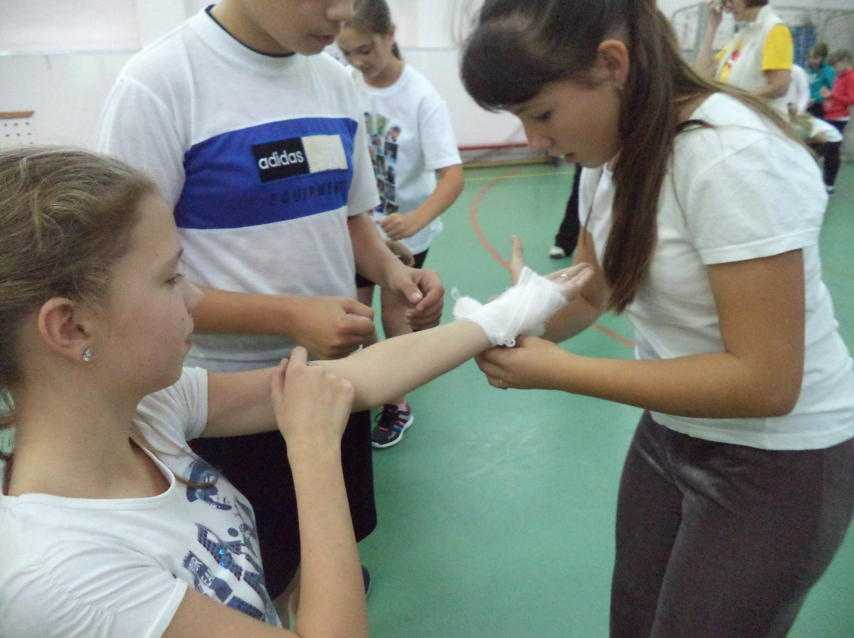

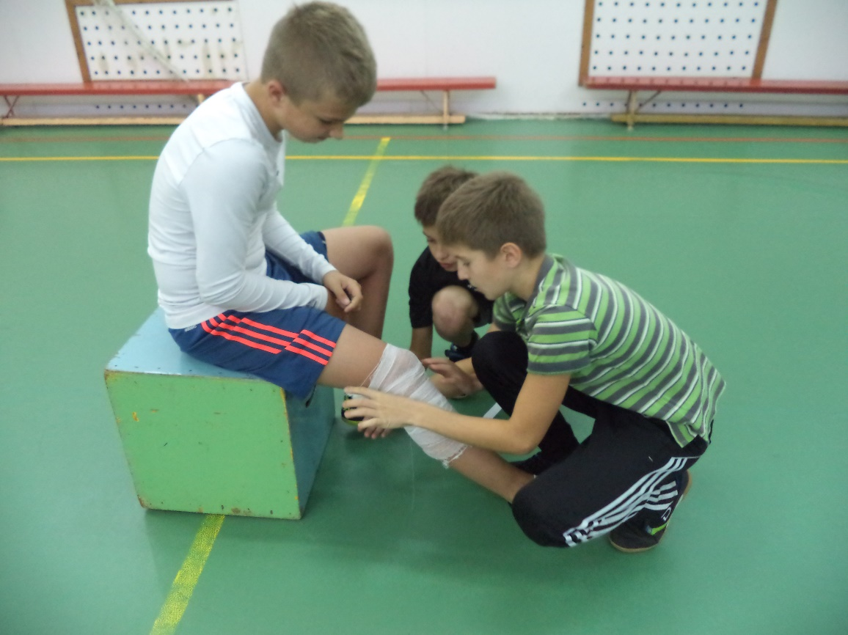

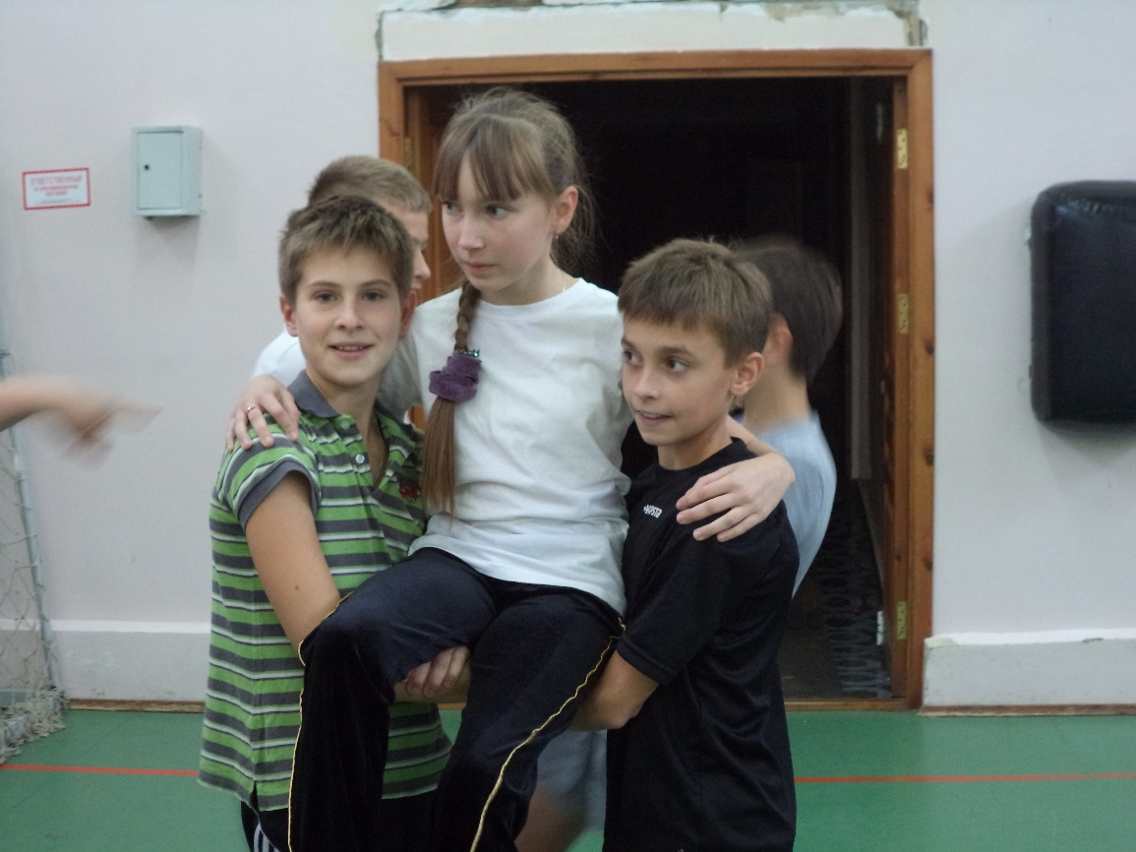

Практические занятия по использованию средств защиты на уроках ОБЖ:
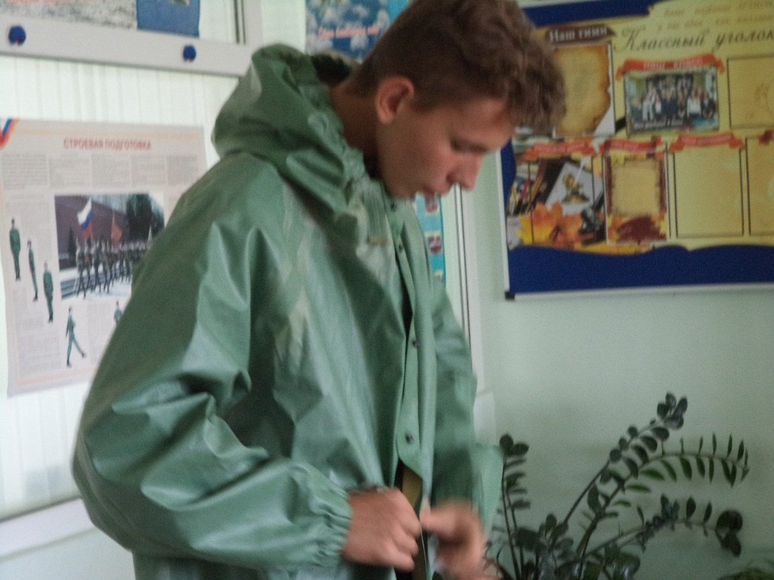
(Учитель ОБЖ Баксаляр Н.М.)

